IT行业薪酬分析
马思坦¹
1 大连理工大学 辽宁省 大连市 116000
摘 要 信息技术产业日新月异，行业发展迅速，各个行业对于人才需求日渐扩大，导致IT行业普遍薪酬成为各行各业最高。通过分析IT行业的薪酬变化趋势，不仅可以体现行业工作价值，还可以一定程度上预测整个行业的发展趋势。针对中国和美国的行业薪酬数据进行表格化分析后，简单描述了IT行业近几年的薪酬变化情况以及产生这些现象的原因。
关键词： IT行业；薪酬分析；发展趋势

- 引言
随着时间的推进,基于互联网的各种新概念、新平台、新产品和新模式层出不穷,大数据、云计算、AI、区块链铺天盖地而来。IT产业的发展带来的是对于高技术人才的广泛需求。需求带来的是行业待遇普遍高于其他，因此也有不少大学专业不对口的学生在毕业后选择进入信息技术产业。IT行业并没有因为大量人员的涌入导致人力资源过剩，高薪酬也并未因此受到太大的影响。
- IT行业简介
信息技术产业，又称信息产业，它是运用信息手段和技术，收集、整理、储存、传递信息情报，提供信息服务，并提供相应的信息手段、信息技术等服务的产业。信息技术产业包含：从事信息的生产、流通和销售信息以及利用信息提供服务的产业部门。[1]
信息技术行业区别于其他行业，服务主体是信息，利用方法的科学性，工具设备的先进性，技能的熟练性，经验的丰富性，作用的快捷性以及功能的高效性提高信息处理与利用的效率和效益。由此可以看出信息技术行业对于高技术人才以及创新人才的需求，为了吸引人才，加之信息技术行业生产力带来的收益很高，行业薪酬高也就不足为奇了。
- 薪酬分析
根据2020年国家统计局出示的数据可知，非私营单位中，信息技术行业工资为161,352元，农、林、牧、渔行业为39,340元，金融业为131,405元，平均工资为90501元（见图1）；而在私营单位中，信息技术行业工资为85,301元，农、林、牧、渔行业为37,760元，金融业为76,107元，平均工资为53,604元（见图2）。[2]虽然各行各业的薪酬都随年增高，但可以看出信息技术行业的涨幅最大，虽然开始时不如金融业，但现如今薪酬已经超过了金融业很多。
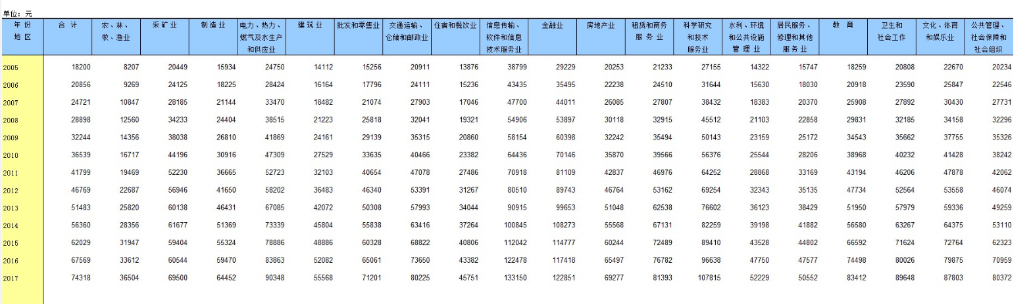
图1 2005-2017年按行业非私营单位就业人员平均工资
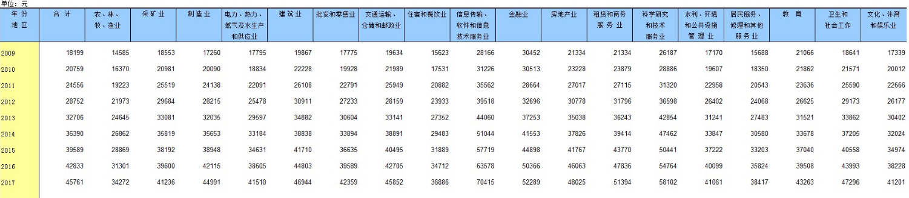
图2 2005-2007按行业私营单位就业人员平均工资

IT行业的高薪酬和高收入有关，由国研网的数据可知软件行业的收入近几年来一直稳步升高（见图3），IT行业的薪酬也随之增高。[3]还有一个很重要的原因就是因为竞争。2017年，日本技术员工的薪酬中值约为10万美元，低于新加坡或北京相关技术员工的薪酬水平。即使在工资水平明显较低的泰国，技术员工的薪酬中值也接近日本的70%。[4] 现在，全世界的企业都在日本市场上寻找廉价劳动力。加州一家科技初创公司的负责人说，公司正在招聘更多的日本工程师，他们技术熟练，能按时完成任务，但薪酬只有硅谷员工的一半。这种趋势可能会造成日本在自动驾驶和人工智能等领域的人力资源不断流失。这些领域的高级技能人才至关重要。随着日本企业普遍担心人才流失到薪酬更高的海外市场，薪酬结构正显示出转变的迹象。富士通和NTT数据公司(NTT Data)已经开始向高科技领域的高技能员工提供六位数的薪酬。
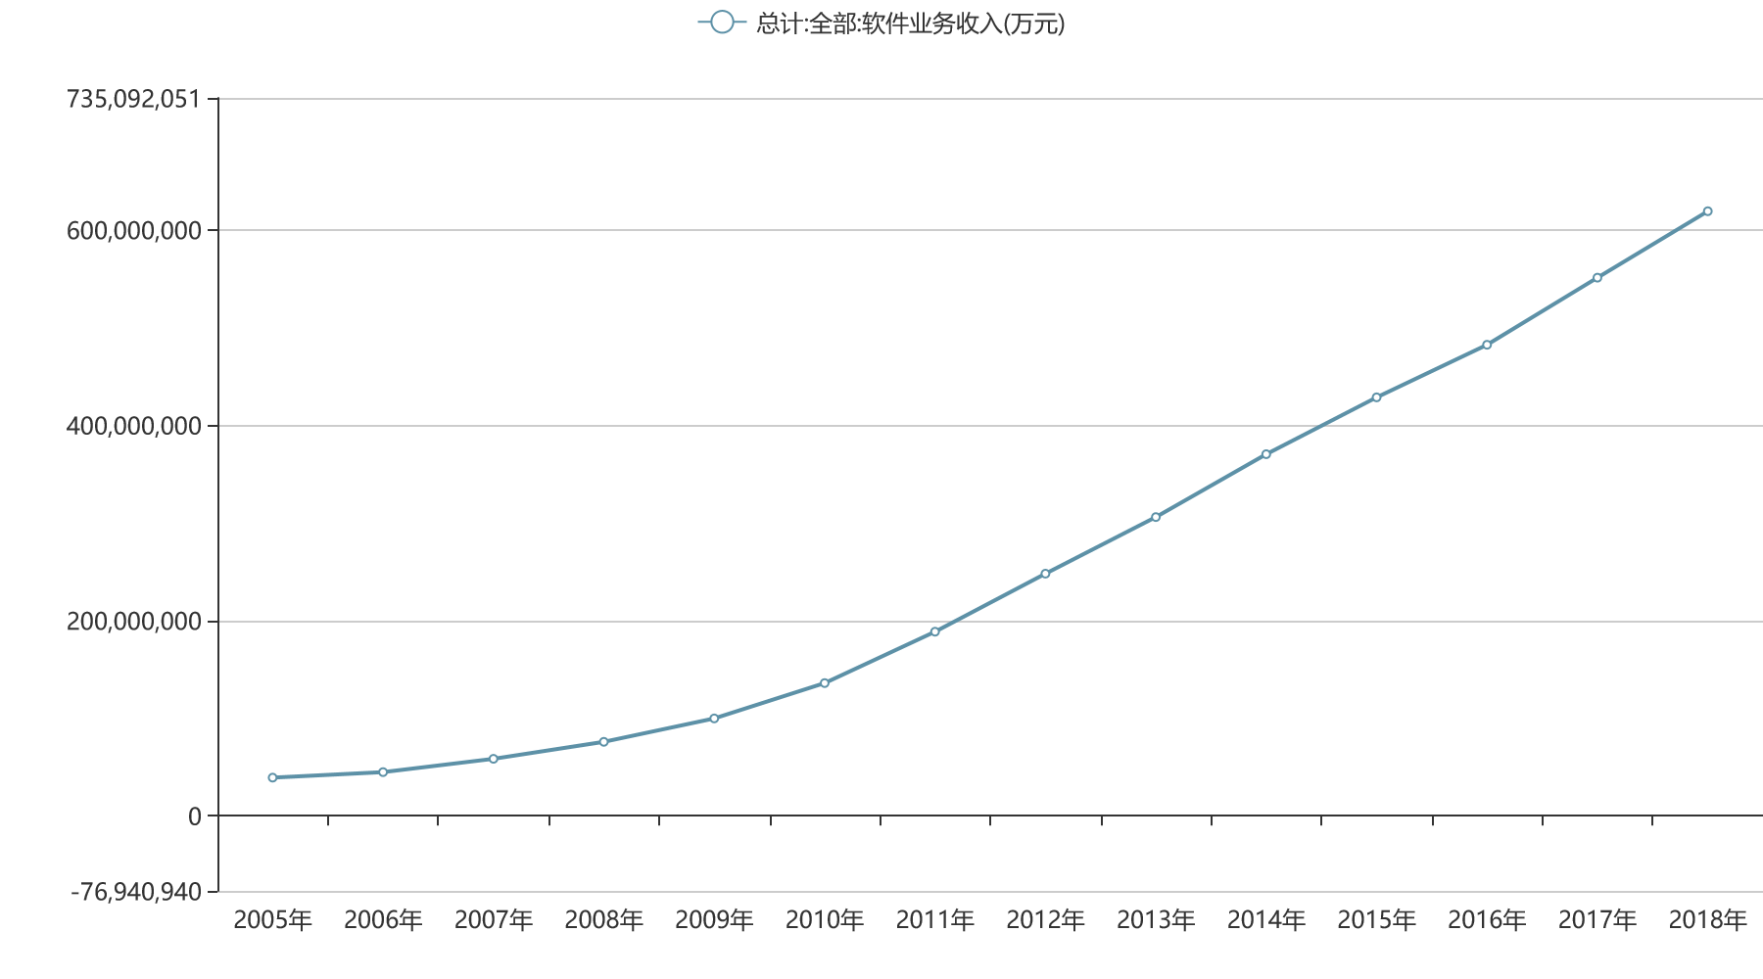
图3 2005-2018中国企业软件业务收入
21世纪的第一个十年美国先后经历了两轮大规模的经济危机。2001年互联网泡沫破灭的一年。这一年，头顶“互联网”三个字就能赚钱的美梦终被惊醒，这一年有大约 40 万名 IT 相关人士失去工作。2008 年来临的则是股市崩盘，与 2001 年的互联网泡沫破灭类似，2008 年人力市场的薪酬水平相对稳定。但到 2009 年，约有 111000 名 IT 从业者丢掉了饭碗。与往年相比，2008 年也成为薪酬涨势放缓的一年。以往 IT 从业者每两年薪酬就能平均增加 5000 美元。但从 2008 年开始，工资每两年仅增加 2000 美元。总体来看，从 2001 年到 2011 年，IT 从业者们的平均薪酬增长了至少 21%。其中系统软件工程师的工资涨幅最大，达到 35%（见表1）。[5]
表1
2001-2011年全美IT从业者平均薪酬涨幅
职业 | 2001年 /美元 | 2011年 /美元 | 涨幅/%
计算机软件工程师-系统软件 | 74490 | 100420 | +35
计算机与信息科学家 | 76970 | 103160 | +34
数据库管理员 | 58420 | 77350 | +32
计算机软件工程师-应用程序 | 72370 | 92080 | +27
计算机程序员 | 62890 | 76010 | +21
- 分析方法
使用统计学方法，横向对比行业间薪酬，纵向对比不同年份IT行业薪酬从而得出结论。
- 结论
IT行业近几十年里薪酬不断增长，涨幅远远高出其他行业，可以推断未来的很长一段时间里这个趋势不会放缓，薪酬仍将保持很高的增长率。人类正在迈向信息时代，信息技术革命将会是促进全球经济和社会发展的主导力量。以信息技术为基础的IT行业依然有着很大的潜力。世界的需求推动者计算机和互联网行业的不断进步，也推动着相关从业人员的不断学习。未来IT行业薪酬可能不会降低，但过饱和的人力资源可能会导致仅有少部分的高技术人才可以享受到高薪。随着工具的逐步发展成熟，市场对于编码的需求可能快速减少，导致初级编码以及编程岗位大量消失，自动化技术将会在该行业大量运用。以负责构建网站的 Web 开发人员为例，凭借各类流行 CMS 工具（Content Management System），几乎任何人都能够帮助企业建立网站。在这样的背景下，“纯前端 Web 开发”岗位可能将不复存在。不过变化也带来机遇，只要把握住时代的脉搏，不断适应，不断学习新的技术，就能在未来占据一席之地。

参考文献
[1] 百度百科. 信息技术 [DB/OL]. [2021-02-08]. https://baike.baidu.com/item/%E4%BF%A1%E6%81%AF%E6%8A%80%E6%9C%AF%E4%BA%A7%E4%B8%9A/7255127?fromtitle=IT%E8%A1%8C%E4%B8%9A&fromid=17220581&fr=aladdin
[2] 国家统计局. 中国统计年鉴-2020[DB/OL]. [2021-02-26]. http://www.stats.gov.cn/tjsj/ndsj/2020 /indexch.htm
[3] 国研网.软件产业经济指标[DB/OL]. [2020-07-06]. http://data.drcnet.com.cn/dataTable?id=72&structureId=617
[4] 国研网.世界经济数据库[DB/OL]. [2020-07-06]. http://data.drcnet.com.cn/dataTable?id=72&structureId=72
[5] National Association of Colleges and Employers. Salary Survey 2011 [DB/OL].[2020-07-06]. https://www.naceweb.org/tag/salaries/

